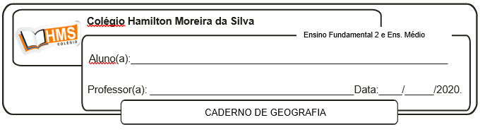

Correção pág. 158 (nº 5 ao 11)

5. a) Energia solar, eólica, biomassa, geotérmica e a hidrelétrica.

b) Porque elas não esgotam e são menos poluentes.

6. Na agricultura familiar, a produção é destinada ao sustento do produtor e de sua família. A agricultura comercial é praticada em grande escala para que a produção seja vendida no mercado nacional ou internacional.

7. Extensiva e intensiva. A pecuária extensiva consiste na criação a pasto, geralmente sem grandes investimentos e com a ocupação de grandes áreas, podendo ser realizada tanto em grandes latifúndios quanto em pequenas áreas familiares. É o cultivo do gado solto, com certa liberdade, considerado ideal para o chamado “gado de corte”. A pecuária intensiva, por sua vez, é considerada mais moderna e consiste no cultivo de animais pelo confinamento e adoção de procedimentos tecnológicos, incluindo manipulação genética, inseminação artificial, entre outras estratégias de produção.

8. a) Sapatos e pastas.

b) Moedas e celular.

c) Móveis e papel.

9. a) Extrativismo animal.

b) Porque, segundo a lei determina, a retirada de animais de seu ambiente natural é crime.

c) Porque são produtos mais raros e considerados sofisticados por uma parcela da sociedade.

d) Aumentar a vigilância e a fiscalização em portos e aeroportos.

10. Na foto A, vemos mão de obra e uso de ferramentas simples na produção agrícola. Na foto B, vemos uma grande propriedade onde se utilizam máquinas.

11. a) A energia hidráulica.

b) Recursos renováveis, pois se observa pelo que o total das fontes renováveis da nossa matriz energética é de 81,71%.